ПИШПЕК
Сведения для этой эпохи пока не найдены
42.87390, 74.60864

Фотография пока не добавлена
РУССКИЙ
Сведения для этой эпохи пока не найдены.

ФРУНЗЕ
Школа №24
42.87390, 74.60864
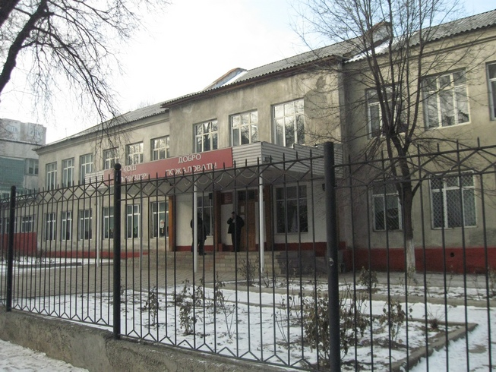
Школа №24 · Владимира Петрова
РУССКИЙ Школа №24
Фото Владимира Петрова.
Источник: https://bimap.su/description/frunze/193_Shkola24.txt · BIMAP
Фотографии и материалы принадлежат их авторам; лицензия не указана

БИШКЕК
Сведения для этой эпохи пока не найдены
42.87390, 74.60864

Фотография пока не добавлена
РУССКИЙ
Сведения для этой эпохи пока не найдены.

